暨南大学本科实验报告专用纸
课程名称 Windows编程 成绩评定
实验项目名称 动态链接库(Dll) 指导教师 刘晓翔
实验项目编号 实验项目类型 实验地点
学生姓名 陈旭天 学号 2021100733
学院 智能科学与工程学院 系 人工智能 专业
实验时间 2023 年 5 月 9 日 午～ 5 月 9 日 午 温度 ℃湿度

暨南大学本科实验报告专用纸(附页)

实验目的和要求
①熟悉动态链接库的生成步骤与方法；
②掌握动态链接库函数的导出方法；
③掌握外部模块访问动态链接库函数的方法。
应利用Visual C++6.0 Win32 DLL 工具生成动态链接库文件，编写动态链接库函数，在实验四的程序中访问该函数。

实验原理和主要内容
动态链接库 (.DLL) 包含被可执行程序或其他DLL调用来完成某项工作的函数，不可以直接运行，也不可以接收消息。动态链接库一半包含两个文件，引入库文件（.LIB）和动态链接库文件（.DLL）。使用时，在编译链接阶段，只需要链接引入库文件，动态链接库中的函数和数据并不复制到程序中，在运行阶段去访问DLL文件中的函数。由于动态链接库中函数和数据并没有被复制，因此发布产品时，必须包含动态链接库文件。

引入库文件 (.LIB): 包含该动态链接库包含的函数和变量的符号名。注意：虽然引入库文件和静态链接库文件的后缀名相同（.LIB），但是他们之间有着本质的区别，不可混淆。
动态链接库文件 (.DLL): 包含该动态链接库实际的函数和数据。在程序运行阶段，加载该文件，并将该文件映射到进程地址空间中，然后访问该文件中的相应函数。
C++编译器在生成DLL时，会对导出的函数进行名字改编，并且不同的编译器使用的改编规则不一样，因此改编后的名字也是不同的（一般涉及到C++ 中的重载等）。

如果利用不同编译器分别生成DLL和访问DLL的exe程序，后者在访问该DLL的导出函数时就会出现问题。如上例中函数MyFunction在C++编译器改编后的名字是?MyFunction@@YGHH@Z。我们希望编译后的名字不发生改变，这里有几种方法。第一种方法是通过一个称为模块定义文件DEF来解决。

暨南大学本科实验报告专用纸(附页)

C程序源码
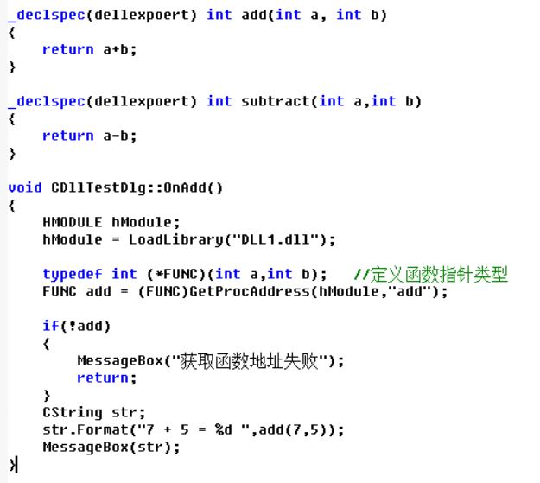

实验总结
本次实验基本掌握了dll文件的编写及调用方法，dll文件的主要目的是便于项目维护，当线上应用需要更新时只需要更新对应文件即可。调用dll有动态静态两种方法，个人感觉动态方法更偏存储性能，只有需要的时候动态从dll文件中读取，不影响编译生成的exe文件，但写起来比较麻烦，借助自己设置的中间变量用于传递dll中的函数；而静态方法写起来很方便，只需声明需要的函数再进行调用即可，但是实质是将lib代码文件编入exe文件中，直接导致文件体积增加，只能说各有优劣。

